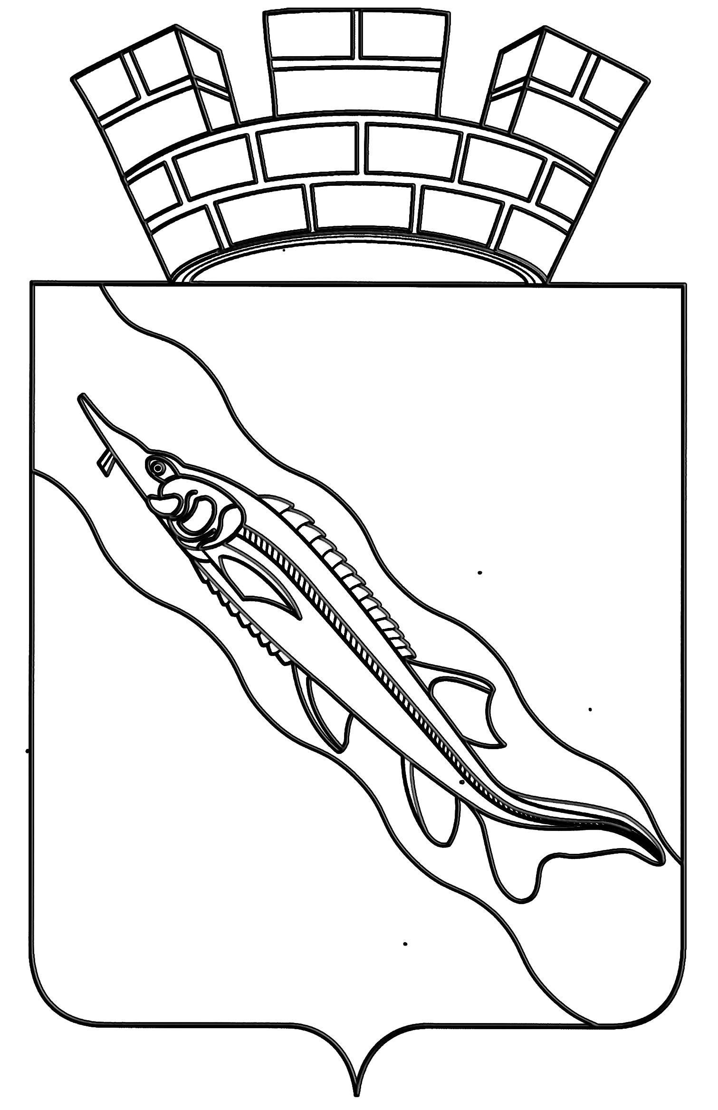

СОВЕТ ЕЙСКОГО ГОРОДСКОГО ПОСЕЛЕНИЯ
ЕЙСКОГО РАЙОНА

РЕШЕНИЕ

22.07.2025 г. № 21/5
г. Ейск

О присвоении звания «Почетный гражданин города Ейска» Федоренко Никите Викторовичу

В соответствии с Положением о звании «Почетный гражданин города Ейска», утвержденным решением Совета Ейского городского поселения Ейского района от 30 августа 2012 года № 47/2, Совет Ейского городского поселения Ейского района р е ш и л:
1. Присвоить звание «Почетный гражданин города Ейска» Федоренко Никите Викторовичу.
2. Решение вступает в силу со дня его подписания и подлежит официальному опубликованию в газете «Приазовские степи» и на официальном сайте «municipalnyjvestnik» в информационно-телекоммуникационной сети «Интернет».

Председатель Совета Ейского  городского поселения Ейского  района |  | Ю.Ю. Лукьянченко

